**DESAFÍO 1**

**Importación, Limpieza y Modelado de datos**

**Resumen:** En el siguiente desafío estaremos trabajando con la herramienta POWER BI, donde deberemos importar datos, revisar que los datos sean los correspondientes o si hay que mejorarlos y obtener el modelo de datos relacional correspondiente.

**Contexto:** En el siguiente desafío estaremos trabajando con la herramienta POWER BI, donde deberemos importar datos, revisar que los datos sean los correspondientes o si hay que mejorarlos y obtener el modelo de datos relacional correspondiente.

**Datos:**

El dataset "VENTAS_JUGUETES": contiene información sobre las ventas realizadas, tiendas, productos e inventario.

**Pasos a seguir:**

* Importa los datos a Power BI: Carga los datos del archivo de ventas en Power BI. [link](https://docs.google.com/spreadsheets/d/1PC508nhFQ3Ixwun0JDIb3il8nrf15TiT/edit#gid=1363218857)
* Limpieza de datos: Verifica que los datos estén limpios y coherentes. Realiza las transformaciones necesarias para asegurarte de que los formatos de fecha y valores numéricos sean correctos.
* Crea una tabla calendario.
* Modelado de datos: revisa que se hayan generado las relaciones de forma automática, caso contrario, generarlas de manera manual. Revisa las cardinalidades.

Presentación: deberán cargar a la plataforma un archivo que describa los pasos seguidos para realizar el desafío con las capturas correspondientes de las tablas luego de la limpieza y del DER.

|  | **IMPORTANTE**  Consignar en el documento los nombres de los integrantes del grupo. |
| --- | --- |

**Deadline:** Recuerda no dejar esta entrega para el último momento. Es clave que organices tu semana asignando horarios determinados para completar tu desafío, esto se llama gestión del tiempo.

**Ejemplo de solución**

## Importación de datos

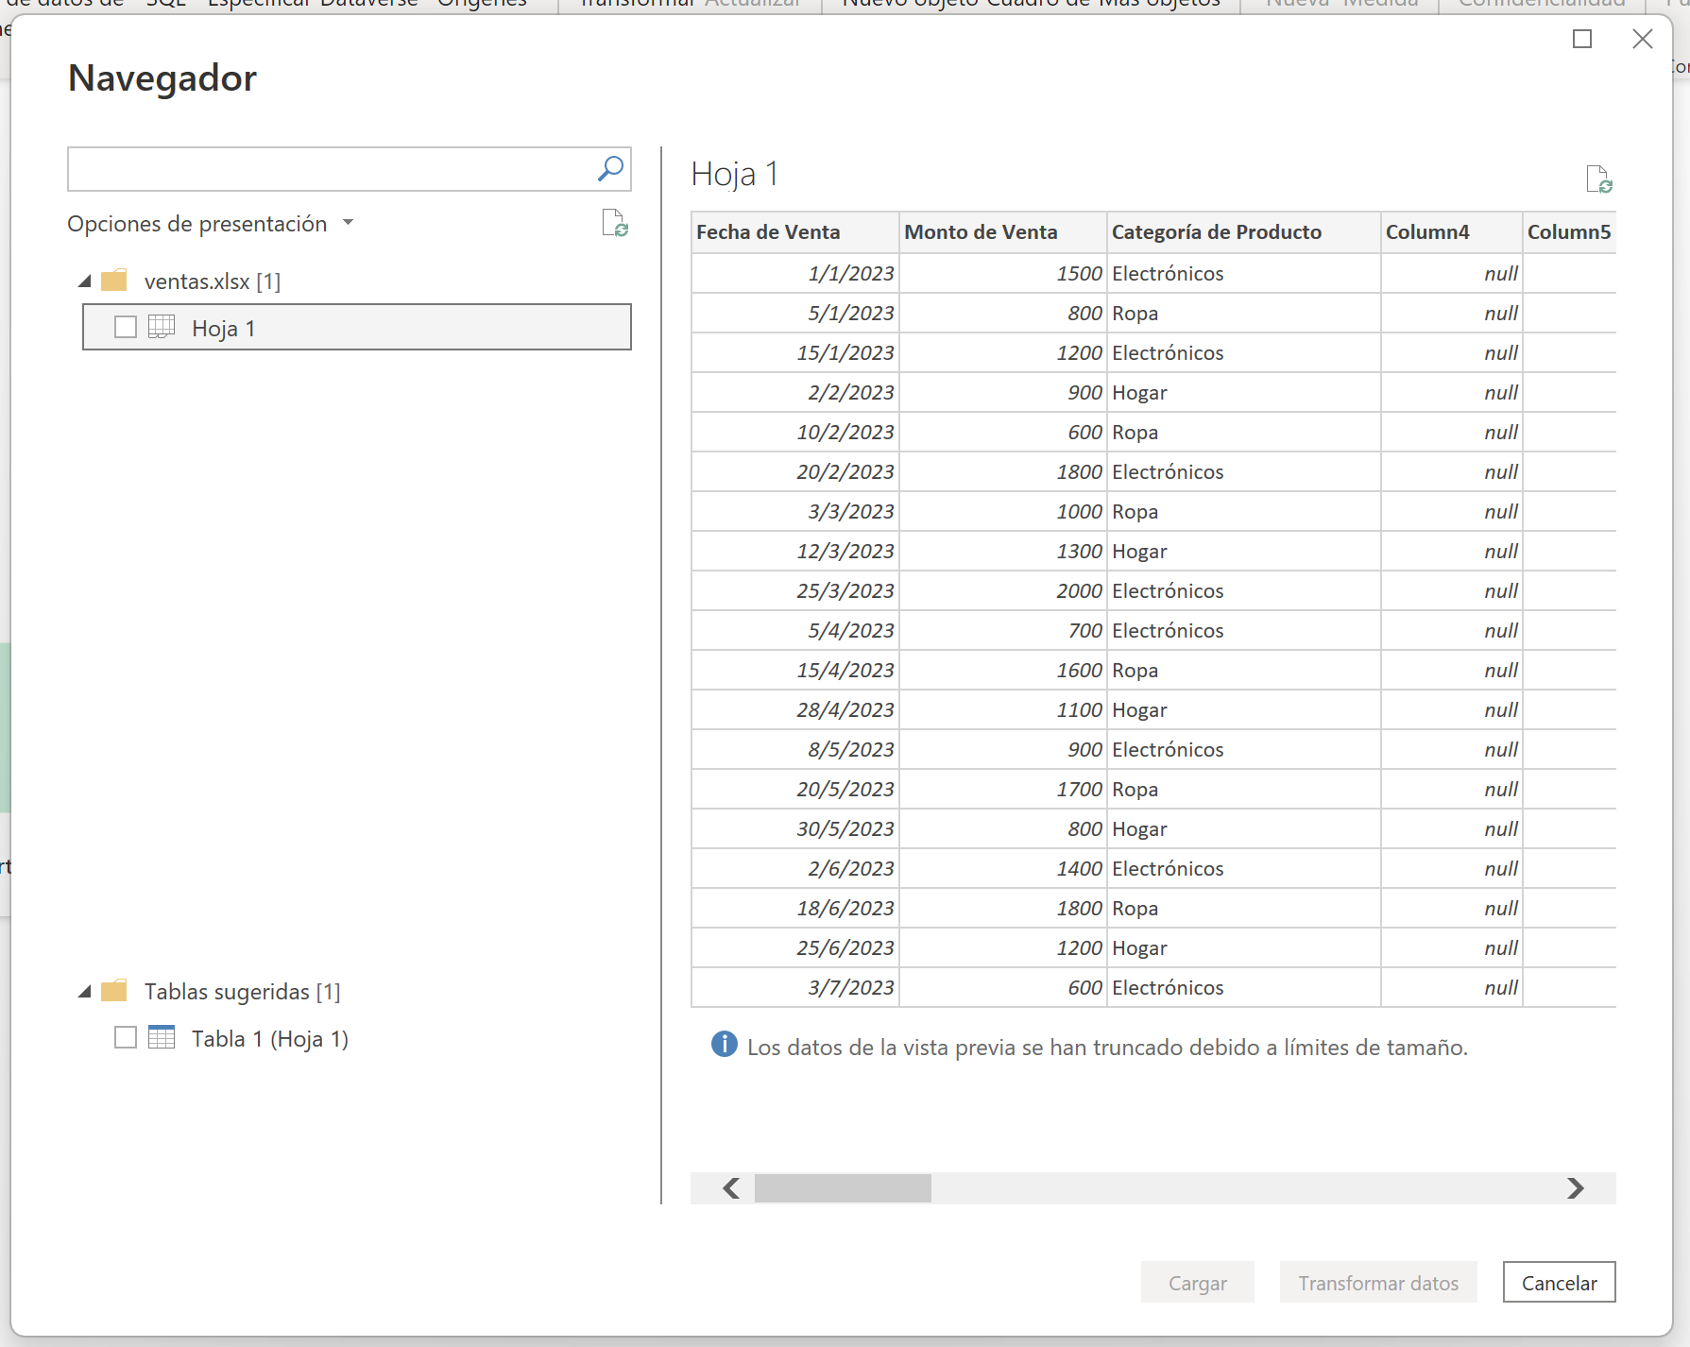

## Previo a la limpieza

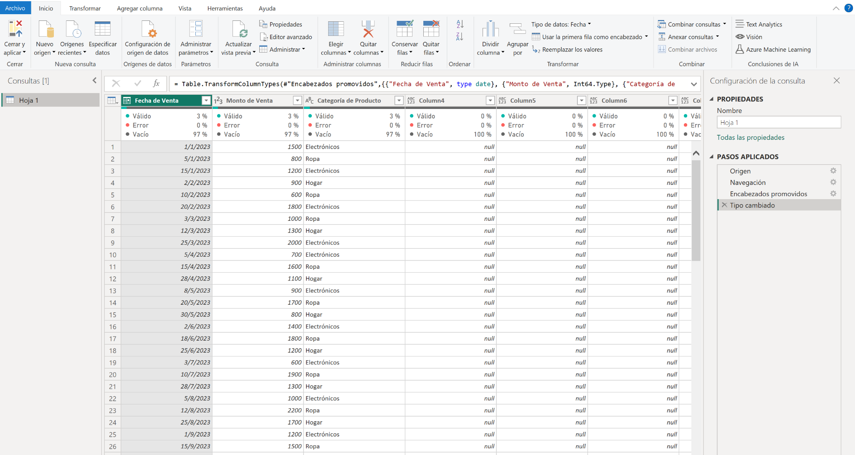

## Datos limpios

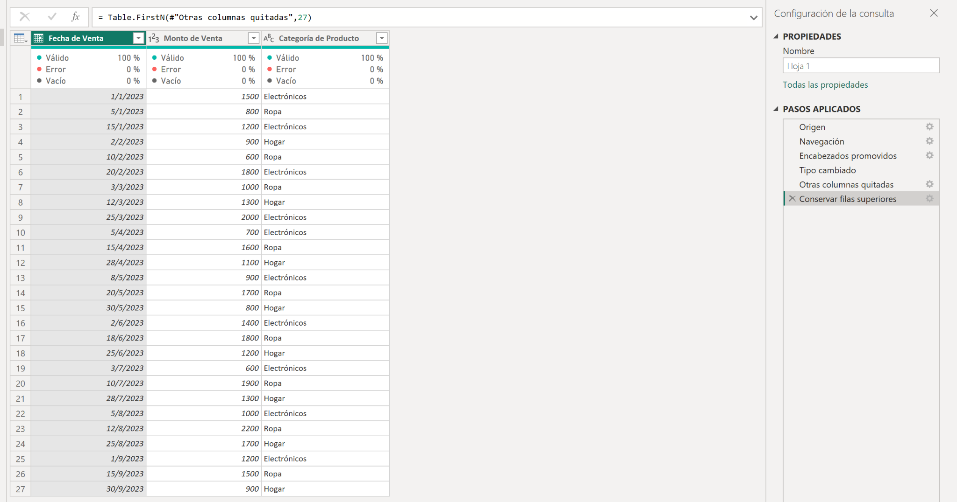

## 

## Creación de Tabla Puente:

## Modelo de datos relacional: